МИНИСТЕРСТВО ЛЕСНОГО ХОЗЯЙСТВА И ОХРАНЫ ОБЪЕКТОВ ЖИВОТНОГО МИРА НИЖЕГОРОДСКОЙ ОБЛАСТИ
Государственное бюджетное профессиональное образовательное учреждение Нижегородской области
«КРАСНОБАКОВСКИЙ ЛЕСНОЙ КОЛЛЕДЖ»
(ГБПОУ НО «КБЛК»)

День 17

Тема: «Комплексное тестирование и валидация программного обеспечения с использованием готовых тестовых наборов»

Цель работы:

Цель:
Сформировать у обучающихся навыки профессионального тестирования программного обеспечения с использованием готовых тестовых наборов, анализа покрытия и оценки качества тестов.

Выполнил Мозолин Евгений
Студент 24-ИС

2026г.

Вариант 11
booking-system/
├── src/
│ └── analytics.py
└── tests/
│ └── test_analytics.py
│
└── conftest
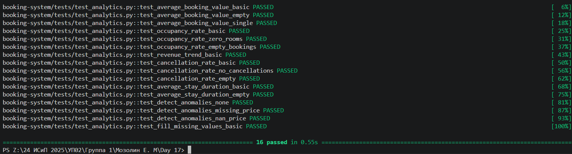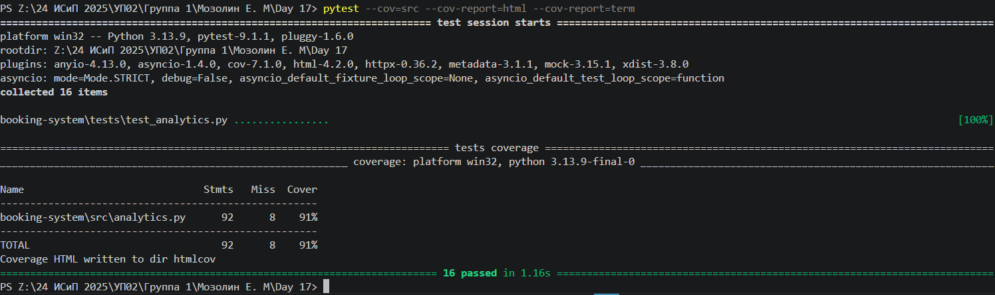
Все тесты прошли успешно без ошибок
Что было сделано:
На паре была проведена работа по тестированию модуля analytics.py. Сначала я изучил теоретические основы: виды тестирования, структуру AAA, параметризацию тестов, анализ покрытия и мутационное тестирование. В результате я добился прохождения всех 16 тестов и покрытия кода 91%.

Вывод: В ходе работы я освоил навыки профессионального тестирования — запуск и анализ тестов, локализацию дефектов, написание недостающих тестов и обработку некорректных данных.

